Влияние структуры на свойства катионных спиропиранов, содержащих 3Н-индолиевый фрагмент
Козленко А.С.,¹ Пугачев А.Д.,¹ Ожогин И.В.,¹ Лукьянов Б.С.,¹ Булатов Е.В.,¹
Быкусов В.В.,¹ Станкевич Н.В.¹
аспирант, 2 курс
¹НИИ физической и органической химии Южного федерального университета,
Ростов-на-Дону, Россия
E–mail:kozlenko@sfedu.ru
Спиропираны представляют собой перспективные молекулярные переключатели, обратимые трансформации которых могут быть инициированы различными типами внешнего воздействия. Благодаря подобной мультичувствительности, высоким квантовым выходам процессов фотоизомеризации и фотолюминесценции, а также сильной зависимости свойств соединений от структуры, спиропираны являются активными компонентами различных интеллектуальных материалов [1]. В настоящее время особый интерес вызывают производные, содержащие в пирановой части катионный фрагмент. Благодаря его наличию свойства таких соединений выгодно отличаются он неионных аналогов, а также становится возможным получение динамических материалов, в которых активными являются как катионная, так и анионная части, например, мультифотохромных полиоксометаллатных структур [2] и молекулярных фотомагнетиков [3]. Введение сопряженного катионного 3Н-индолиевого заместителя позволило получить соединения, потенциально представляющие интерес в качестве флуоресцентных биологических зондов [4].
Поскольку важным этапом создания подобных материалов является замена анионной части, интересным представляется изучение влияние природы аниона на спектрально-кинетические свойства соединений. С этой целью были получены соединения 1 и 2, содержащие в качестве противоиона йодид и перхлорат-анионы соответственно. Было установлено, что время жизни мероцианинового изомера соединения 1 составляет 32.8 с., а соединение 2 не проявляет фотохромных свойств. | 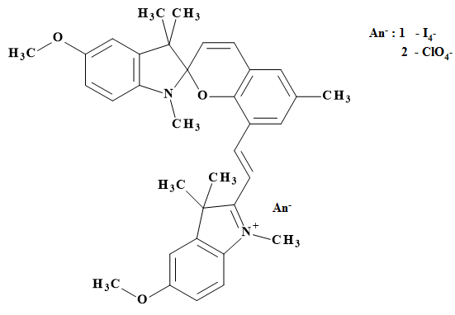

Работа выполнена при финансовой поддержке Гранта Президента РФ для государственной поддержки молодых ученых – кандидатов наук МК-1721.2019.3, а также гранта РФФИ 20-03-00214 А.
Литература
- Klajn, R. Spiropyran-based dynamic materials // Chemical Society Reviews. 2014, 43(1). p. 148-184.
- Compain, J. -., Deniard, P., Dessapt, R., Dolbecq, A., Oms, O., Sécheresse, F., Marrot J., Mialane, P. Functionalized polyoxometalates with intrinsic photochromic properties and their association with spiropyran cations// Chemical Communications. 2010, 46(41). p. 7733-7735.
- Aldoshin, S.M., Sanina, N.A., Photochromic magnetic materials based on transition metal oxalate complexes //Russian Chemical Reviews . 2016, 85 (11). p. 1185–1197.
- Pugachev, A.D., Ozhogin, I.V., Lukyanova, M.B., Lukyanov, B.S., Rostovtseva, I.A., Dorogan, I.V., Makarova, N.I., Tkachev, V.V., Metelitsa, A.V., Aldoshin, S.M. Visible to near-IR molecular switches based on photochromic indoline spiropyrans with a conjugated cationic fragment // Spectrochimica Acta Part A: Molecular and Biomolecular Spectroscopy. 2020, 23. 118041

